№ п/п | Наименование продукции | Марка | ГОСТ | Технические характеристики | Ед. изм | Кол-во
1 | Станок для намотки сварочной проволоки на базе ПС-30/600 (упрощенный вариант)  Комплектация:  Станок – 1шт;  Формующее устройство – 1шт;  Датчик обрыва – 1шт;  Датчик запутывания – 1шт;  Педаль заправки – 1шт;  Экран откидной – 1шт;  Светодиодное освещение – 1шт;  Оправка под кассету D300 – 1шт;  Оправка под кассету К300 – 1шт;  Оправка под кассету К415 – 1шт;  Оправка под нестандартную кассету (см. эскиз №1) – 1шт;  Оснастка под нестандартную кассету (см. эскиз №2,3) – 1шт |  |  | Скорость намотки до 250 об/мин;  Диаметр проволоки - 2,0-5,0 мм  Мощность мотор-редуктора - 0,37-0,55 кВт  Диаметр каркаса – 300 мм  Макс. ширина исходной бухты – 270 мм  Внутренний диаметр исходной бухты, не менее – 170 мм  Наружный диаметр исходной бухты, не менее – 420 мм  Станок для намотки сварочной проволоки должен иметь в своей конструкции:  - Возможность намотки сварочной проволоки на основе стали, меди (бронзы, латуни);  - Возможность крепления исходной бухты проволоки для перемотки до 200кг;  - Станок не должен допускать обрывов, заеданий, а также других механических дефектов по отношению к проволоке при перемотке;  - Возможность крепления катушек К300, D300, К415, а также нестандартных катушек для перемотки (см. эскиз №1);  - Цифровое управление станком
 | ИТОГО |  |  |  | шт | 1

Станок для намотки сварочной проволоки должен производить перемотку проволоки для сварки и наплавки из бухт диаметром до 450мм в катушки К300, D300, К415 и нестандартные (см. эскиз 1), обеспечивая бесперебойную намотку. Для нестандартных катушек должна быть разработана оснастка для крепления (см. эскиз №2,3).

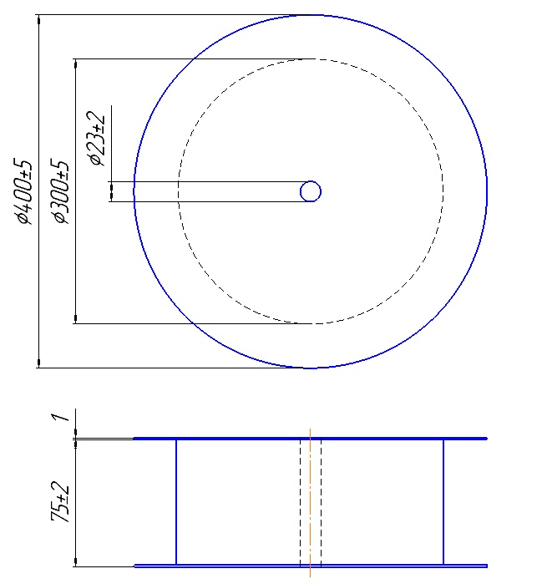
Эскиз №1

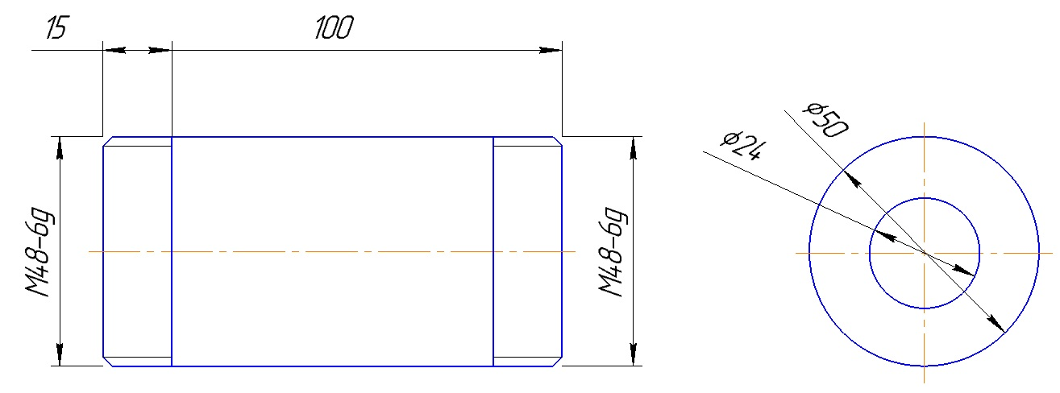

Эскиз №2
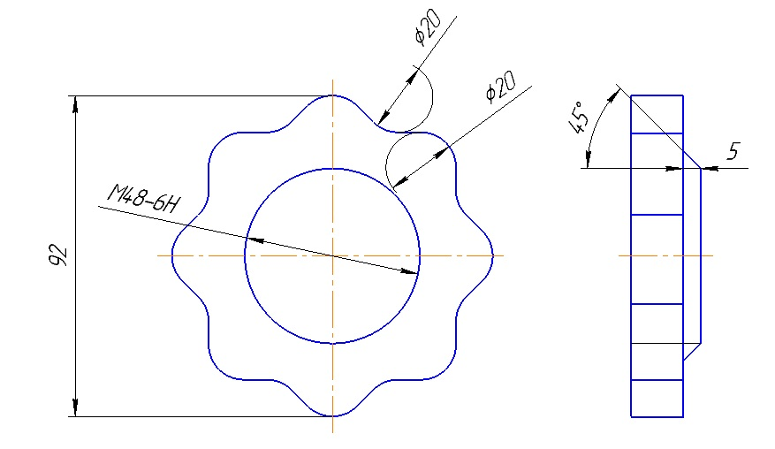
Эскиз№3

